白银电商网站
用例实现规约：<用例名称>

版本 <1.0>

修订历史记录
日期 | 版本 | 说明 | 作者
2020.6.2 | v1.0 | 商家修改商品规格 | 龚喜、陈嘉俊、刘启熙
2020.6.2 | v1.0 | 商家上架商品 | 龚喜、陈嘉俊、刘启熙
2020.6.2 | v1.0 | 商家下架商品 | 龚喜、陈嘉俊、刘启熙

目录
1. 用例名称 4
1.1 简要说明 4
2. 事件流 4
2.1 基本流 4
2.2 备选流 4
2.2.1 <第一备选流> 4
2.2.2 <第二备选流> 4
3. 特殊需求 5
3.1 <第一特殊需求> 5
4. 前置条件 5
4.1 <前置条件一> 5
5. 后置条件 5
5.1 <后置条件一> 5
6. 扩展点 5
6.1 <扩展点名称> 5
7. 活动图 5

用例实现规约：<用例名称>

用例名称

简要说明
商家修改商品规格

事件流

基本流
商家进入商品后台管理界面，查看商品信息，并修改商品规格
修改商品价格，若商品在用户购物车内，则提示用户商品价格变动；
修改商品库存量，若修改为0，则页面显示商品库存为0，待补货，并提示购物车中有该商品的用户，该商品因库存原因无法购买

备选流

<第一备选流>
商家可以修改商品价格，库存数量

<备选分支流>

特殊需求

<第一特殊需求>

前置条件

<前置条件一>
商家以商家身份登录网站，进入商品后台管理页面

后置条件

<后置条件一>
商品价格修改成功，若商品在用户购物车内，则提示用户：商品价格变化

扩展点

<扩展点名称>

活动图
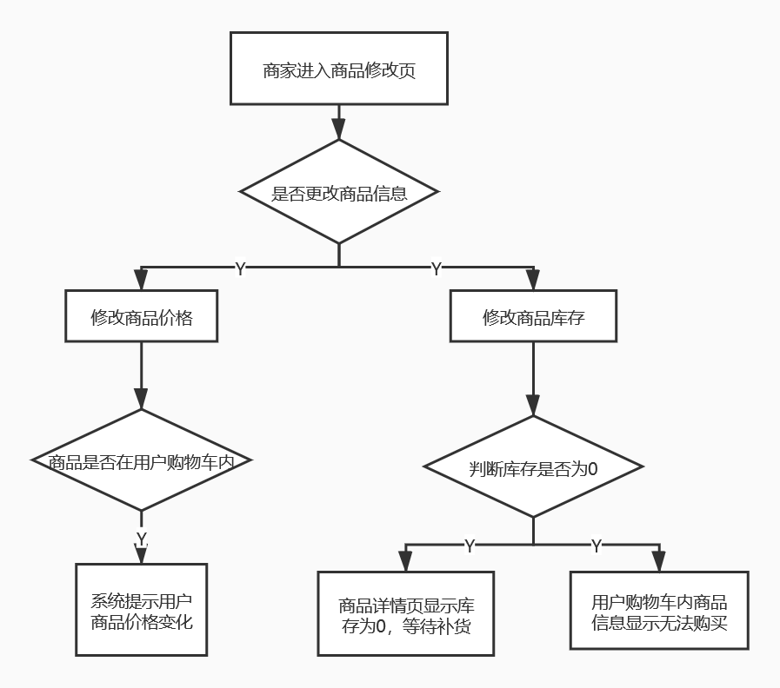

用例名称

简要说明
商家上架新商品

事件流

基本流
登陆商家管理后台→商品管理→发布新商品→点击创建商品备选流，进入白银商城编辑页面后，首先填写商品关键信息一栏 ，商品详情信息、商品规格和库存、设置商品的价格等等，最后一步就是上传商品主图和详情页了，完成后保存，商品就发布了

<第一备选流>

<备选分支流>

特殊需求

<第一特殊需求>

前置条件

<前置条件一>
商家以商家身份登录网站，网站显示该商家所管理的商品详细界面

后置条件

<后置条件一>
商品上架成功，网站更新

扩展点

<扩展点名称>

活动图

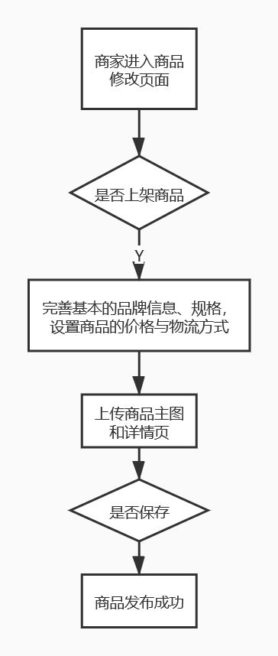

用例名称

简要说明
商家下架商品

事件流

基本流
登陆商家管理后台→选中“商品管理”→选择产品，选中“下架”→选中已下架，可以看已经已经下架的产品

<第一备选流>

<备选分支流>

特殊需求

<第一特殊需求>

前置条件

<前置条件一>
商家以商家身份登录网站，进入商品后台管理界面

后置条件

<后置条件一>
商品下架成功，网站更新

扩展点

<扩展点名称>

活动图
